实验一结果演示：
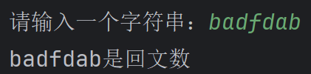
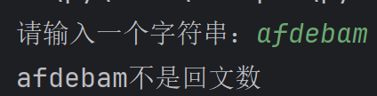
实验二结果演示：
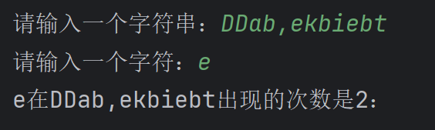
实验三结果演示：


实验四结果演示：
